物件導向程式設計期末報告

報告題目：成大地圖導航

學生：林德祐

系級班別：機械碩一

學號：N16054530

E-mail：jj21065@gmail.com

內容

一、摘要 2

二、動機與目的 3

三、程式設計流程 4

四、程式類別架構 5

五、路徑規劃演算法 6

Floyd演算法 6

A*演算法 7

軟體介面/操作介紹 9

結果與未來展望 11

參考文獻 12

# 一、摘要

　　物件導向的概念，在程式設計中非常實用，而本次的專題研究題目為結合3D模型的顯示做地圖導航，便是一個很好應用物件導向概念的一個題目，地圖中的節點、個別的地圖、3D模型物件等等都可以是獨立的物件，方便管理，且邏輯清楚。

　　目前此程式以成功大學為主要地圖，建立了自強校區的建築3D模型和地圖節點資料庫，使用者可以以2D方式檢視地圖，或是在3D模式下對地圖做平移、旋轉和縮放等動作，能夠更清楚檢視地圖的資訊。程式也包含如Google Map的路徑導航功能，使用者能夠點地圖上的兩個節點作為起點終點，規劃最短路徑，除了起點終點外也能加入中途想經過的其他節點做路徑規劃。

# 二、動機與目的

　　對於大學新生來說，對學校還不熟悉時，在找教室、行政單位等等地點或建築時總是比較困難，且有的人對於2D的地圖可能較沒有方向感，從2D地圖上可能無法完全清楚的顯示細部的資訊，而GoogleMap中對於學校內部的資訊可能也不是最完整或是最新的，因此希望能實做類似GooleMap功能且專屬學校的地圖導航系統。

　　本專題實作目的為實做校園地圖導航系統，能夠以3D方式顯示地圖建築、地標，且使用者能夠自訂起點、終點或中途點來規劃路徑，甚至能包含教室、辦公室位置等等細部資訊，最終目的希望能夠整合至手機、平板等等行動裝置。

# 三、程式設計流程

　　為了紀錄地圖的資訊，在excel檔案中記錄地圖節點的座標、名稱、相鄰矩陣等等資訊，輸出成txt檔後程式再做讀取。有了這些資料便可以做後續繪出節點以及節點間最短路徑的分析。最短路徑演算法這邊使用Floyd最短距離演算法和A*演算法來做路徑規劃。

|  |
| --- |
| 圖一、程式設計流程圖 |

# 四、程式類別架構

　　主要架構包含一windows form類別，負責介面的設計和OpenGL的繪圖顯示等等。其中包含LoadingSTL類別做STL 3D模型物件的建立與顯示。MapData類別記錄地圖物件，管理地圖中節點、路徑等等的運算，Node類別記錄節點資訊。

|  |
| --- |
| 圖二、程式類別架構 |

# 五、路徑規劃演算法

## Floyd演算法

　　全名Floyd-Warshall演算法，可以用來解決有向圖中任一兩點間最短距離的演算法，其概念和使用都很簡單。演算法的[時間複雜度](https://zh.wikipedia.org/wiki/%E6%97%B6%E9%97%B4%E5%A4%8D%E6%9D%82%E5%BA%A6)為*O(Ｎ３)。*

　　使用Floyd演算法前，要先建立相鄰矩陣。假設有一無向圖如下圖三，可以其相鄰矩陣D便如圖四，D(i,j)代表第i節點到j節點的距離，因此可以看到當i == j時距離是0，而不相鄰的節點距離則設為x(無限大)。

|  |  |
| --- | --- |
| 圖三、一無向圖 | 圖四、相鄰矩陣Ｄ |

　　其演算法也很簡單，概念為藉由上方相鄰矩陣的資料，對每個節點檢查到其他節點有沒有更短的距離，有的話便取代原來矩陣中的資料，結果如下圖五。

|  |
| --- |
| 圖五、最短距離矩陣  Floyd程式實作概念：  **for (int k = 0; k < Node_num; k++)**  **for (int i = 0; i < Node_num; i++)**  **for (int j = 0; j < Node_num; j++)**  **if (dist2[i*Node_num + j] > dist2[i + k*Node_num] + dist2[k*Node_num + j])**  **dist2[i*Node_num + j] = dist2[i + k*Node_num] + dist2[k*Node_num + j];** |

## A*演算法

　　A*演算法為一廣泛被使用的演算法，用於一般的RPG遊戲、戰略遊戲等等。其概念以一個評估公式F = G + H來判斷下一步應該走哪個節點。G代表走到**鄰近節點**的移動代價，H代表從所選的相鄰節點到**終點**的移動代價 ，而這裡的移動代價就是節點間的最短距離，因此可以藉由Floyd演算法所得到的矩陣來計算。

　　在程式中，從起始節點出發，先尋訪週圍相鄰的節點計算出F，選擇F值最小的節點做為下一個路徑點，反覆計算移動到終點為止，便能得到從起點到終點間路徑。

　　實做中以vector作為容器，不斷地塞入節點作為路徑資料。

|  |  |
| --- | --- |
|  | A*演算法 |
| 無障礙物路徑 |  |
| 有障礙物路徑 |  |

*張傑,以改良的A*演算法規劃較佳導引路徑之研究,大同大學資訊工程研究所,2009

# 軟體介面/操作介紹

　　下圖六為軟體介面，右邊欄位包括選擇2D/3D視角的切換、切換地圖地標名稱的顯示、起點終點、距離、步行時間、經過的地點等等功能。地圖中的紅點為節點，讓使用者方便點選。

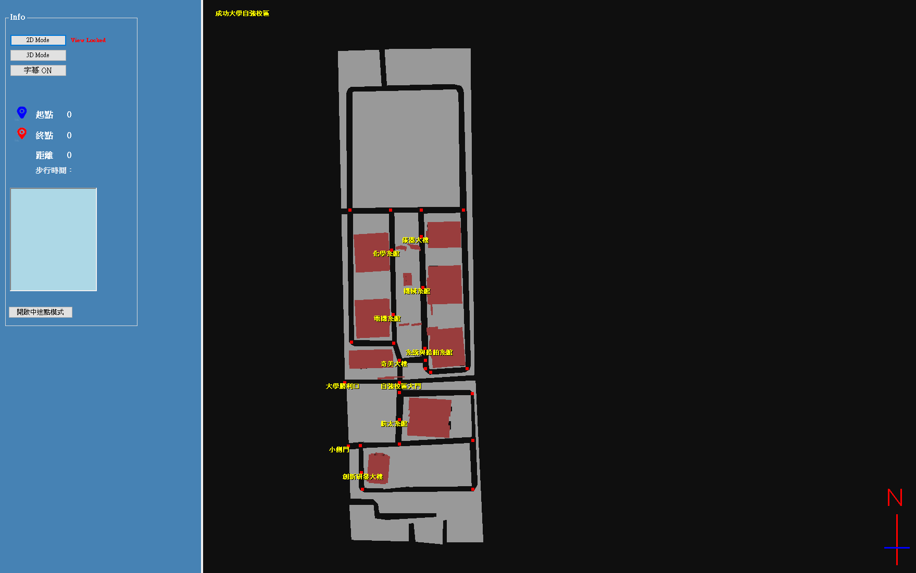

A

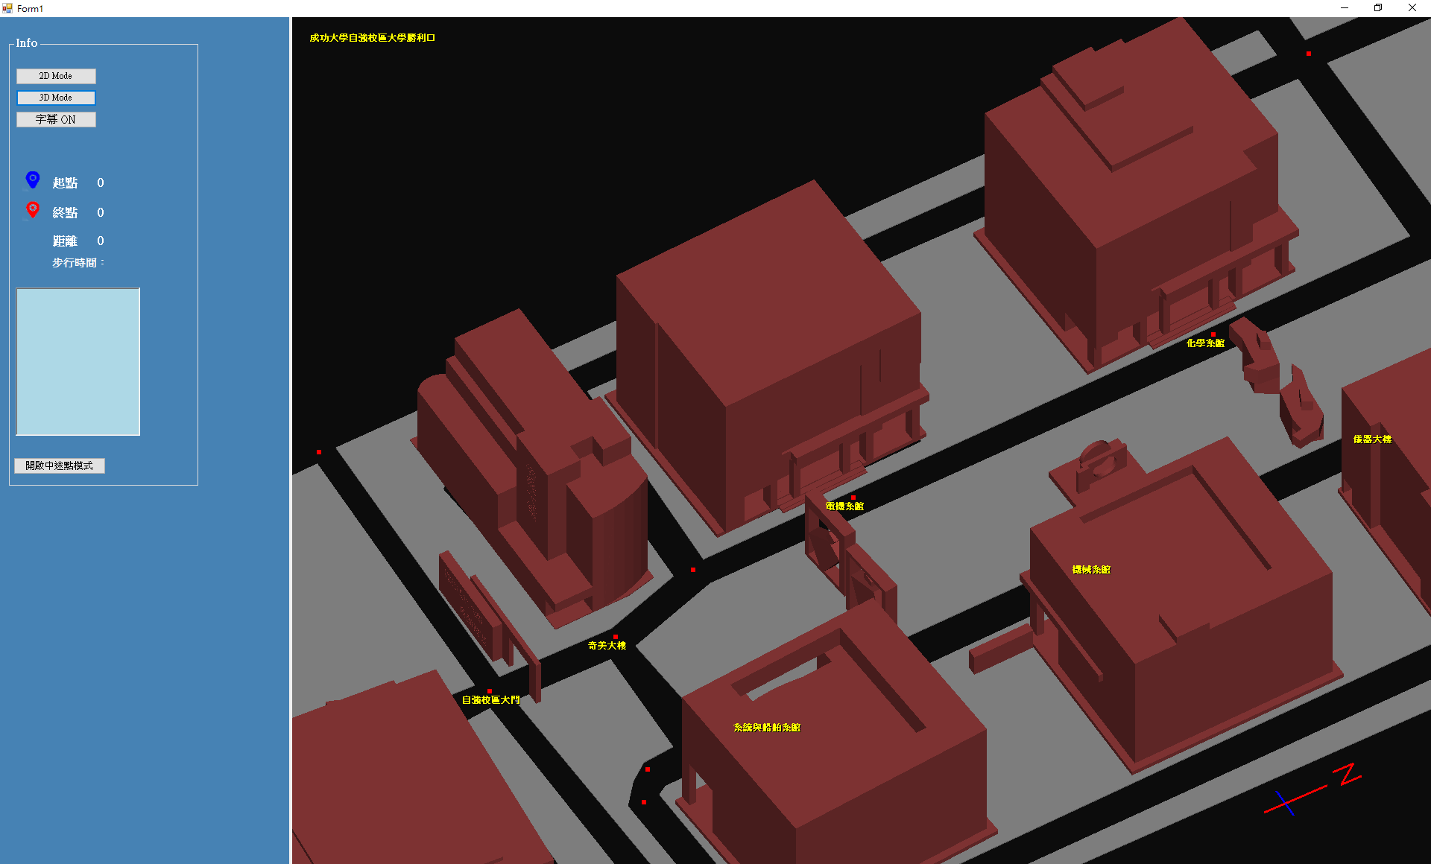

B

圖六、A:軟體介面，2D視角，B:3D視角下旋轉縮放視角

　　在2D視角模式下無法做旋轉，只能平移、縮放地圖。3D視角模式下可以自由旋轉平移與縮放。

　　用滑鼠點選地圖任意兩節點，第一點為起點，第二點為終點，便會產生一綠色虛線代表其規劃的最短路徑，從左方資訊欄也可以看到路徑資訊。

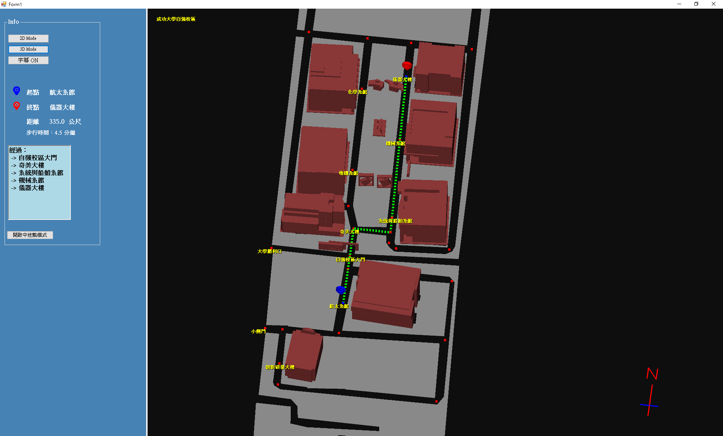

圖七、最短路徑規劃

　　除了一般的最短路徑模式，中途點模式可以先點選起點終點後，再點選其他節點作為欲經過中途點。如下圖，起點為航太系館，終點為化學系館，但若再點選機械系館和儀器大樓，便會在自動計算一

新的最短路徑。

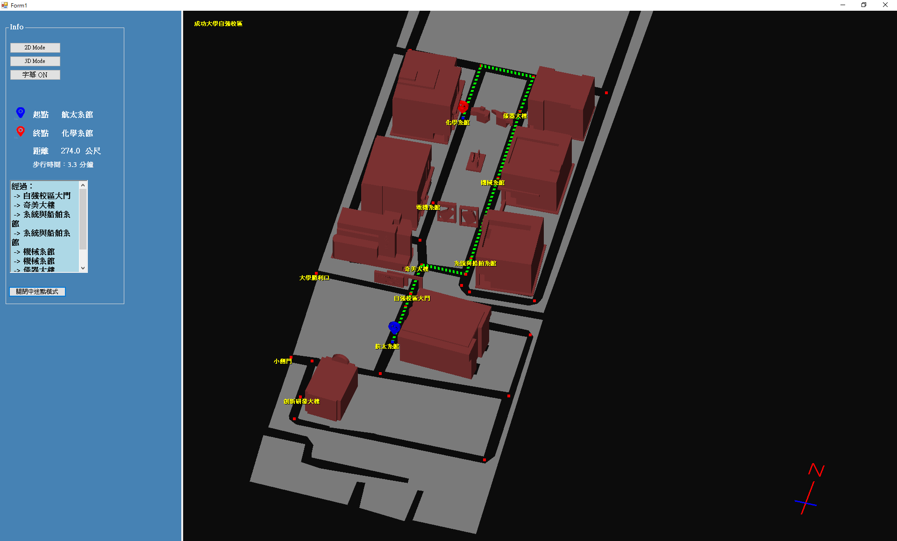

圖八、中途點模式路徑規劃

# 結果與未來展望

　　目前本程式可以讓使用者決定起點、終點或中途節點，並規劃最短路徑。建立3D地圖，包含對地圖的平移、旋轉、縮放。Floyd演算法雖然須執行三個for迴圈，但只需在剛載入地圖時執行一次運算即可，目前最短路徑演算法效率還算高。

　　未來能夠繼續增加地圖資訊資料庫，地圖或是細部教室資料庫，提供使用者更多細部的地圖資訊，當功能和資料庫完整後，未來希望可以整合到行動裝置app上，如此導航程式的價值會更高。

# 參考文獻

1. 張傑,以改良的A*演算法規劃較佳導引路徑之研究,大同大學資訊工程研究所,2009
2. Google Map